Die Netzwerkbogenbrücke, ein überaus effizientes Brückentragwerk –Tragwirkung und Konstruktion

Im Unterschied zu den weit verbreiteten Stabbogenbrücken mit vertikalen Hängern werden bei Netzwerkbogenbrücken Bogen und Zugband durch geneigte Hänger verbunden. Diese Hänger sind so angeordnet, dass sie sich untereinander mindestens zweimal kreuzen. Durch die Kombination der Vorteile von Bogen- und Fachwerktragwerken können die Beanspruchungen in Bogen und Untergurt unter voller und vor allem unter halbseitiger Brückenbelastung erheblich reduziert werden. Dies resultiert in einer schlankeren Gestaltung des Bauwerkes sowie Stahleinsparungen von bis zu 20 %.

Im vorliegenden Aufsatz soll das Tragverhalten und die konstruktive Ausbildung dieses Brückentyps erläutert werden. Abschließend werden anhand einiger ausgewählter Beispiele Vergleiche zwischen vertikalen und geneigten Hängern aufgezeigt, um die Effizienz von Netzwerkbogenbrücken zu verdeutlichen.

Einleitung
Das Prinzip des Netzwerkbogens lässt sich bis in die 70iger Jahre des 19. Jahrhunderts zurückverfolgen. 1878 wurde unter der Leitung von Claus Koepcke in Riesa, Deutschland erstmals eine Fachwerkbrücke bogenförmigen Obergurt und rautenförmig gekreuzten Füllstäben errichtet (Spannweite: 3 x 101,40 m, Bild 1). Dabei handelte es sich um Fachwerkstäbe, die sowohl Zugkräfte als auch Druckkräfte übertragen konnten. Die Tragwirkung dieser Brücke entsprach der eines Fachwerkes, dessen statische Höhe an den Momentenverlauf angepasst ist. In etwa dem gleichen Zeitraum entwickelte Josef Langer die heute als „Langerscher Balken“ bekannte Form der Stabbogenbrücke. Er verwendete für die Hängestangen jedoch biegeweiche Profile, die nur in der Lage waren, Zugkräfte zu übertragen.

Bild 1: Elbebrücke Riesa, Deutschland

In den 30iger Jahren des 20. Jahrhunderts entwickelte Octavius F. Nielsen die Idee des Stabbogens weiter und führt diese mit V-förmig geneigten Zugstangen aus. Den Hintergrund dafür lieferte das ständige Streben nach größeren Spannweiten. Da vor allem die Erhöhung der Biegemomente bei Spannweiten über 100 m Probleme in der Ausführung der damals verwendeten Eisenbetonbögen brachte, versuchte man neue Konstruktionsarten auszuarbeiten. Nielsen löste dieses Problem mit Hilfe der schräggestellten Hängestangen [1]. Dadurch konnte er die Momente im Bogen derartig vermindern, dass die Beanspruchung des Bogens durch Normalkräfte für die Bemessung maßgebend wurde. Auf diese Art und Weise wurden in Schweden eine Vielzahl solcher Brücken errichtet. Mit einer lichten Weite von rund 140 m entstand 1932 in Castelmoron, Frankreich (Bild 2) eine der bekanntesten Konstruktionen dieser Art.

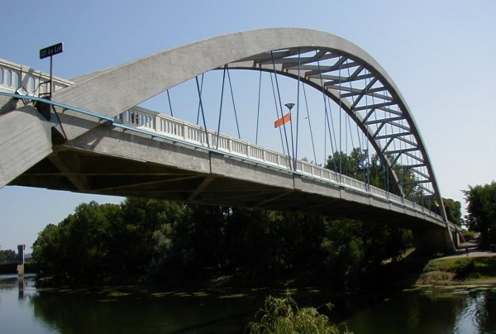
Bild 2: Nielsen-Brücke in Castelmoron, Frankreich

Bild 3 zeigt eine der ersten Netzwerkbogenbrücken. Die dargestellte Bolstadstraumen-Brücke in Westnorwegen (Baujahr 1963, Spannweite 84 m) wurde vom Norweger Per Tveit konstruiert. Typisches Merkmal seiner Netzwerkbögen sind verdichtete Hängernetze, bei denen sich die Hänger mindestens zweimal kreuzen. Damit wird ein nahezu fachwerkartiges Tragverhalten der Bogenbrücke erreicht. Die sehr geringen Biegemomente im Bogen und Untergurt ermöglichten es ihm, letzteren als vorgespannten Betongurt auszuführen, wodurch sich ein außerordentlich schlankes Tragwerk ergibt. Im gleichen Jahr wurde von ihm noch eine zweite Netzwerkbogenbrücke in Norwegen errichtet, die 80 m spannende Steinkjer-Brücke.

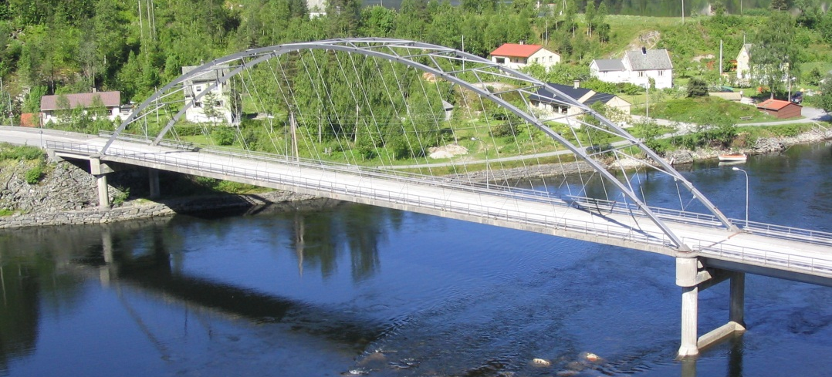
Bild 3: Bolstadstraumen-Brücke, Norwegen

Die Dimensionen der ebenfalls im Jahr 1963 errichtete Fehmarnsundbrücke (Bild 4) sind deutlich größer. Die Spannweite der für Straßen- und Eisenbahnverkehr ausgelegten Brücke beträgt 248 m, bei einem Bogenstich von 43 m. Zur Erhöhung der Seitenstabilität wurden die aus Stahl-Hohlprofilen gefertigten Bögen korbhenkelartig gegeneinander gelehnt.

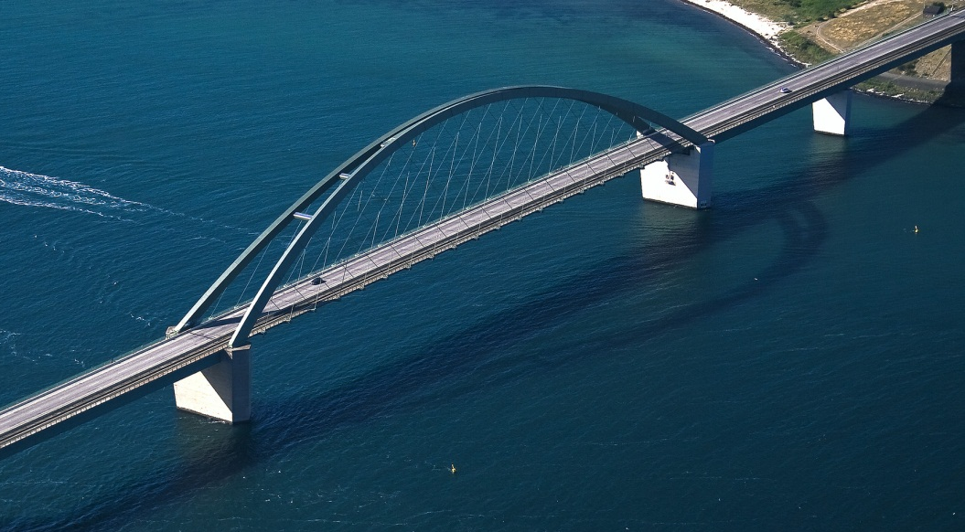
Bild 4: Fehmarnsundbrücke, Deutschland

In den Folgejahren erfreute sich die Brückenart des Netzwerkbogens in Japan größerer Beliebtheit. Mit der 110 m spannenden Aki-Bridge wurde 1968 das erste dieser Brückentragwerke, welche fortan mit Bezug auf ihren „Erfinder“ „Nielsen-Lohse“-Brücken genannt wurden, errichtet. Seitdem entstanden über 50 dieser Brücken mit Spannweiten zwischen 150 und 256 m. Unter einer „Nielsen-Lohse“-Brücke versteht man eine Kombination aus einer Nielsen-Brücke (Bogenbrücke mit gekreuzten Hängern) und einem Lohse-Balken (als Zugband ausgebildete Fahrbahntafel).

Seit der Verkehrsfreigabe von zwei Netzwerkbogenbrücken im Jahr 2006 erlebt die Konstruktionsform des Netzwerkbogens in Deutschland eine Renaissance. Neben mehreren Straßenbrücken wurden auch im Eisenbahnbrückenbau einige Netzwerkbögen errichtet, so z.B. die EÜ Rosenbachtal in Plauen (Bild 5), deren Entwurf vom Autor unter Verwendung der in seiner Dissertation [2] ermittelten Ergebnisse erstellt wurde.

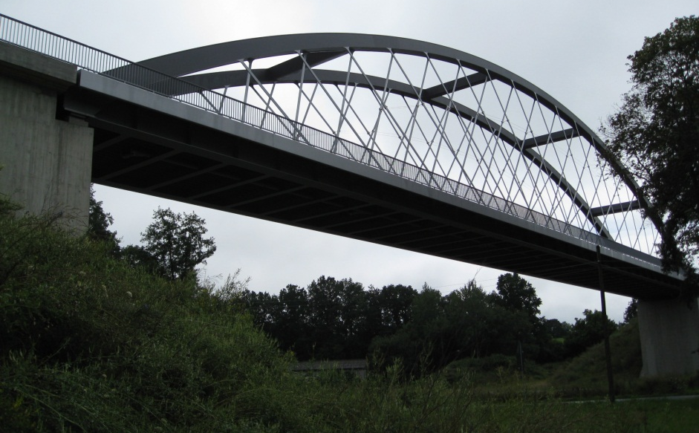
Bild 5: Rosenbachtalbrücke, Deutschland

In den letzten Jahren kam es auch außerhalb Deutschlands zum Bau mehrerer Netzwerk-bogenbrücken. Besonders hervorzuheben ist dabei die Brücke über den Brandangersund, die dritte Netzwerkbogenbrücke in Norwegen. Das Bogentragwerk weist bei einem Stich von 33 m eine Spannweite von 220 m auf. Der Untergurt wurde als vorgespannte Betonplatte, die Bögen aus Stahlrohren mit einem Durchmesser von 711 mm (Wandstärke 30 – 40 mm) ausgeführt. Je Bogenebene sind 44 Hänger angeordnet. Das in Bild 6 dargestellte Bauwerk verdeutlicht in eindrucksvoller Weise, welche Schlankheiten sich für Bogen und Untergurt durch das statisch vorteilhafte Tragverhalten von Netzwerkbogenbrücken erzielen lassen.

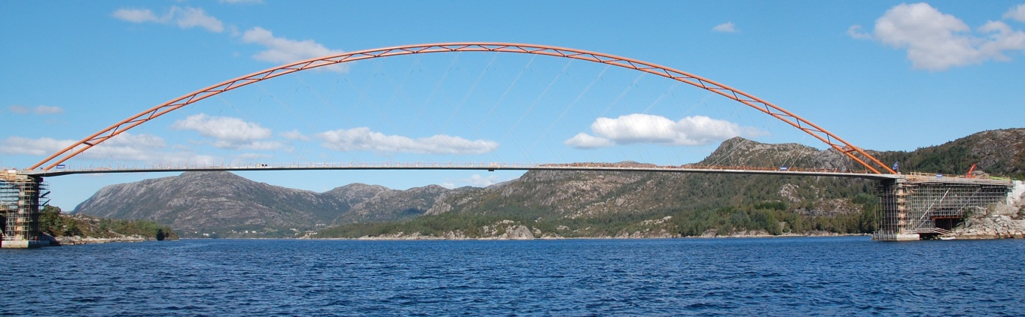
Bild 6: Brandangersundbrücke, Norwegen

Tragverhalten

Der klassische Stabbogen mit vertikalen Hängern, welche ihn durch die Biegesteifigkeit des Versteifungsträgers elastisch stützen und stabilisieren, wirkt bei einer gleichmäßig verteilten Last optimal und er erleidet nur relativ geringe Durchbiegungen (Bild 7, oben). Bei halbseitiger Belastung kommt es dagegen zu großen Verformungen (Bild 7, Mitte). Der Bogen weicht aufgrund der fehlenden schubsteifen Verbindung zwischen Bogen und Versteifungsträger in Längsrichtung horizontal aus, was wiederum zu größeren Vertikalverformungen führt.

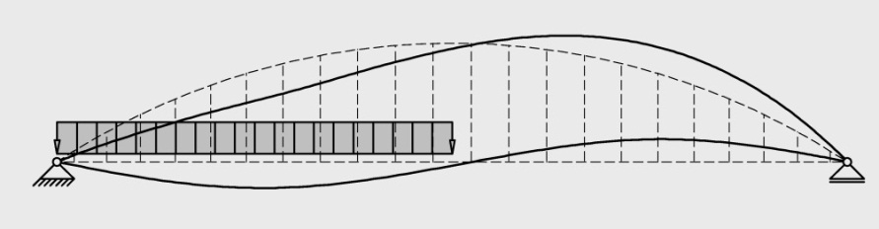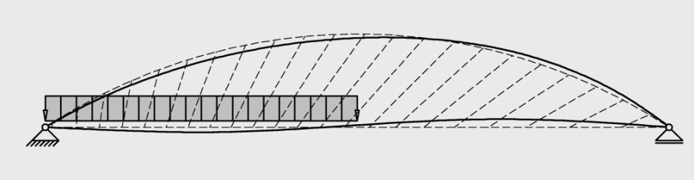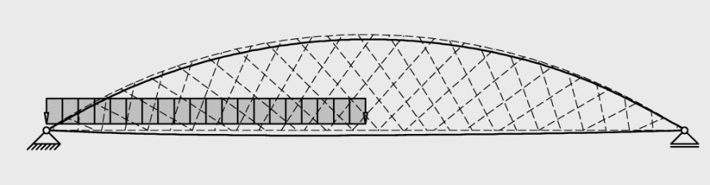
Bild 7: Wirkungsprinzip geneigter Hänger

Durch diese Effekte entstehen in beiden Gurten große Biegemomente. Durch Schrägstellen der Hänger wird dem Ausweichen des Bogens entgegengewirkt. Dessen Tragfähigkeit kann dadurch deutlich erhöht werden, denn die elastische Stützung wirkt nun annähernd in der Ausweichrichtung und die Dehnsteifigkeit des Versteifungsträgers wird durch die spitzen Winkel der Hänger zusätzlich zur Stützung des Bogens herangezogen. Da das seitliche Ausweichen je nach Lage der halbseitigen Last in beide Richtungen erfolgen kann, müssen zwei entgegengesetzt geneigte Hängersets angeordnet werden. Dadurch entsteht die typische Form des Netzwerkbogens (Bild 7, unten). Dessen Verformungen unter halbseitiger Verkehrslast sind minimal, da das Hängernetz Bogen und Untergurt quasi schubsteif verbindet und beide Bauteile nun annähernd wie die Gurte von Fachwerkträgern wirken. Die Biegemomente, sowohl im Bogen und vor allem auch im Versteifungsträger werden somit stark reduziert, was deutlich schlankere Querschnitte nach sich zieht.

Konstruktion

Das Hängernetz

Um die statischen Vorteile von Netzwerkbogenbrücken effizient nutzen zu können, ist die Anordnung der Hänger von großer Bedeutung. Der Tragwerksentwurf wird deshalb wesentlich von der Wahl des Hängernetzes bestimmt. Hängerneigung, Hängeranzahl und die Lage der Hängeranschlusspunkte beeinflussen die Spannungszustände sowohl in Bogen und Versteifungsträger als auch in den Hängern in erheblichem Maße. So wird zum Beispiel die Größe der Biegemomente in Bogen und Untergurt durch die Anzahl der Hänger und die damit verbundenen Abstände der Anschlüsse bestimmt. Des Weiteren ist die Hängerneigung ein entscheidender Faktor für die Anzahl der Hängerausfälle durch Relaxation oder die Größe der Spannungsamplituden der Hänger. Nicht minder wichtig ist jedoch auch das ästhetische Erscheinungsbild des Tragwerkes, welches erheblich durch die Art und Weise der Hängeranordnung geprägt wird. Aus diesen Zusammenhängen wird deutlich, dass die Anordnung der Hänger und damit die Festlegung der Hängernetzgeometrie nur mittels einer von mehreren Parametern abhängigen Optimierungsaufgabe erfolgen können.

Hängeranzahl
Die optimale Hängeranzahl wird zum einen durch statische Gesichtspunkte und zum anderen durch wirtschaftliche Aspekte beeinflusst. Aus statischer Hinsicht ist die Anordnung einer möglichst großen Anzahl an Hängern vorteilhaft, da kleinere Hängerabstände eine Reduzierung der Schnittkräfte in allen Tragwerksteilen nach sich ziehen. Allerdings steigt gleichzeitig der Aufwand für Fertigung und Montage. Es muss also ein Kompromiss gefunden werden. Zur Erleichterung der Entscheidung wurden in [2] mehrere statische Untersuchungen durchgeführt. Die Ergebnisse der Analyse für Brückenspannweiten von 150 m und 250 m zeigt Bild 8. Es ist ersichtlich, dass der in [2] berechnete Summenwert, welcher den besten Kompromiss der oben genannten Kriterien für ein optimales Hängernetz beschreibt, mit zunehmender Hängeranzahl sinkt. Dieses Absinken erfolgt jedoch nicht linear, sondern parabelförmig. Ab einer Hängeranzahl von etwa 48 bis 50 fällt die Reduzierung des Summenwertes nur noch sehr gering aus. Daraus folgt die Erkenntnis, dass die Hängeranzahl auf etwa 50 begrenzt werden sollte. Dies ist auch aus ökonomischer Sicht durchaus sinnvoll. Als untere Grenze sollten 36 Hänger angesetzt werden, da bei geringeren Hängeranzahlen die prozentualen Unterschiede im Ergebniswert zu groß werden. Für Brückentragwerke mit Spannweiten kleiner 100 m ist jedoch auch der Einsatz etwas geringerer Hängeranzahlen sinnvoll. Die beiden Kurven in Bild 8 zeigen, dass die Unterschiede zwischen längeren und kürzeren Tragwerken relativ gering sind. Die getroffenen Schlussfolgerungen für die obere und untere Grenze der Hängeranzahl sind somit für alle untersuchten Spannweiten gleichermaßen gültig. Die prozentuale Abnahme des Ergebniswertes fällt jedoch bei größeren Tragwerken im interessanten Bereich (40 bis 50 Hänger) etwas höher aus, so dass es sinnvoll erscheint, bei einer Erhöhung der Spannweite um 50 m jeweils zwei Hänger je Bogenebene mehr anzuordnen. Auf dieser Grundlage wurden die in Tabelle 1 formulierten Empfehlungen für die optimale Hängeranzahl entwickelt.

Bild 8: Einfluss der Hängeranzahl auf das Tragverhalten des Brückenbauwerkes

Span [m] | 100 | 150 | 200 | 250
Number  of hangers | 36  to  46 | 38  to  48 | 40  to  50 | 42  to  52

Tabelle 1: Empfohlene Hängeranzahl in Abhängigkeit der Brückenspannweite

Hängerausfall
Zweiter wichtiger Punkt für ein optimales Hängernetz ist ein ausreichender Widerstand des Tragwerkes gegen Hängerausfall. Die Problematik des Hängerausfalls soll nachfolgend anhand einer exemplarisch ausgewählten Hänger-Einflusslinie (Bild 9) erläutert werden. Es ist ersichtlich, dass die Einflusslinie sowohl einen negativen als auch einen flächenmäßig größeren positiven Bereich aufweist. Unter einer gleichmäßig über die Brückenlänge verteilten Last (z.B. Eigengewicht) treten somit stets Zugkräfte in den Hängern auf. Eine im Bereich der negativen Einflusslinienordinaten angeordnete Verkehrslast führt jedoch zu Druckbeanspruchungen im betreffenden Hänger. Ergeben sich unter der maßgebenden Einwirkungskombination resultierende Druckkräfte in den Hängern, kommt es zum Ausknicken und damit zum statischen Ausfallen der Hänger. Um dies zu verhindern, ist sicherzustellen, dass die Zugkräfte infolge ständiger Lasten stets größer ausfallen als die Druckbeanspruchungen infolge begrenzter Verkehrslasten. Dies kann zum einen durch eine ausreichend hohe Eigenlast oder durch günstiges Verändern des Einflusslinienverlaufes erfolgen.

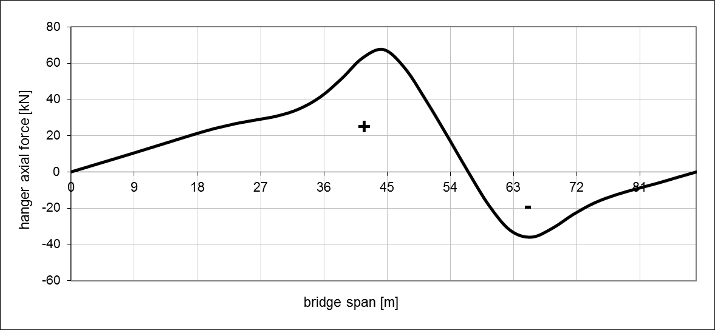

Bild 9: Einflusslinie eines Hängers

Der große Einfluss der Größe der Eigenlasten des Brückenbauwerkes zeigt sich in Bild 11. In diesem Diagramm ist der Einfluss des Verhältnisses Verkehrslast zu Eigenlast (p/g) auf den Hängerausfall dargestellt. Die Tendenz zum Ausfallen der Hänger nimmt mit steigendem Verhältniswert stark zu. Eine Erhöhung der ständigen Last erweist sich daher, wie bereits erwähnt, aus statischer Sicht als äußerst vorteilhaft. Aus diesem Grund bietet sich besonders die Ausführung des Untergurtes als Spannbeton- oder Verbundfahrbahn an. Dabei ist jedoch stets die damit einhergehende, sich negativ auswirkende Erhöhung der Hängernormalkräfte zu berücksichtigen.

Bild 10: Einfluss des Verhältnisses Verkehrslast / Eigenlast auf die Hängerausfälle

Alternativ zur Regulierung des Bauwerk-Eigengewichtes erweist sich die positive Veränderung des Einflusslinienverlaufes im Hinblick auf die Reduzierung bzw. Verhinderung des Hängerausfalls als äußerst sinnvoll. Der Verlauf der Einflusslinie wird durch die ausgeführte Neigung des Hängers bestimmt. Durch flachere Hängerneigungswinkel erhöht sich das Verhältnis von positiver zu negativer Fläche der Einflusslinie und somit der Widerstand gegen Hängerausfall. Im Diagramm in Bild 11 ist der beschriebene Einfluss des Hängerneigungswinkels auf die Hängerausfälle am Beispiel einer 100 m spannenden Netzwerkbogenbrücke unter Eisenbahnverkehr, deren Hänger alle mit konstanten Neigungswinkeln ausgeführt wurden, dargestellt.

Bild 11: Einfluss des Hänger-Neigungswinkels auf die Hängerausfälle

Geometrie des Hängernetzes
Das gewählte Hängernetz sollte folgende Kriterien erfüllen:
- Minimierung der Spannungsauslastung in Bogen und Untergurt durch Reduzierung der Biegemomente
- Ausreichender Widerstand des Tragwerkes gegen Hängerausfall
- Gleichmäßige Maximalkraftauslastung und Einsatz gleicher Hängerquerschnitte
- Minimierung der Maximalkraft der Hänger und damit deren Querschnittsfläche
- Minimierung der Spannungsschwingbreiten und Herabsetzen der Gefahr von Ermüdungsbrüchen
- Ästhetisches Erscheinungsbild
Die Erfüllung der ersten fünf Kriterien resultiert in einer Stahlersparnis für Versteifungsträger, Hänger und Bögen, was wiederum eine kostengünstige Ausführung des Brückentragwerkes möglich macht. Weiterhin ergeben sich schlankere Bauteile, die aus ästhetischer Sicht vorteilhaft sind. Es sei allerdings erwähnt, dass die bestmögliche Erfüllung aller Kriterien in einem Tragwerk unmöglich ist, da die Erfüllungsmechanismen zum Teil gegenläufig sind. Die einzelnen Punkte sind also gegeneinander abzuwägen und es muss ein Kompromiss gefunden werden.

Eine optimale Anpassung des Hängernetzes an die formulierten Kriterien würde durch die separate Einstellung des optimalen Neigungswinkels für jeden einzelnen Hänger erreicht. Dies führt jedoch zu einem wirren Erscheinungsbild der Brücke und ist ästhetisch unbefriedigend. In [2] wurden deshalb verschiedene Hängernetzausführungen mit variierenden Hängerneigungsparametern, Stützweiten und Bogenhöhen hinsichtlich gezielt ausgewählter statischer und ermüdungsrelevanter Parameter untersucht und bewertet. Daraus resultierend wurden Empfehlungen formuliert, die dem Ingenieur die Wahl eines für entsprechende Rahmenbedingungen geeigneten Hängernetzes erleichtern.

Die erste Erkenntnis betrifft die Anordnung der Hängeranschlusspunkte am Bogen. Diese sollten entsprechend dem Vorschlag von Tveit [3] in konstanten Abständen angeordnet werden. Dies erweist sich aufgrund der daraus resultierenden Minimierung der Bogenmomente aus statischer Sicht als äußerst vorteilhaft. Des Weiteren ergaben die Analysen, dass unabhängig von Hängeranzahl, Bogenstich und Spannweite ein Hängernetz mit gleichmäßig ansteigender Hängerneigung (Bild 12) sowie ein Hängernetz mit radialer Hängeranordnung (Bild 13) als statisch optimal zu bezeichnen sind. Bei beiden Lösungen kommt es bei optimalen Neigungsparametern zu keinen Hängerausfällen. Die maximalen Hängerkräfte sowie die Spannungsschwingbreiten werden reduziert und es treten nur geringe Abweichungen zwischen den Hänger-Maximalkräften auf. Unabhängig davon wird von den in der Praxis bereits häufig ausgeführten Hängernetzen mit konstanten Hängerneigungswinkeln abgeraten, da deren statische Defizite zu groß ausfallen.

Das Hängernetz mit gleichmäßig ansteigender Hängerneigung ist aus einer Idee von Tveit [3], [4] über die Abhängigkeit zwischen Hängerneigung und Ausfall des ersten Hängers abgeleitet. Tveit schlägt vor, die Hängerneigung kontinuierlich über die Länge der Brücke zu verändern. Dies kann mathematisch durch die Einführung eines Startwinkels α₁ und einer konstanten Winkeländerung von Hänger zu Hänger Δα beschrieben werden. In Bild 12 ist dieses Prinzip zusammen mit einem daraus resultierenden Hängernetz dargestellt. Die Winkeländerung der linksgeneigten Hänger ist stets positiv, d.h. die Hänger werden vom linken zum rechten Brückenende steiler.

Bild 12: Hängernetz mit gleichmäßig ansteigender Hängerneigung

Dem Hängernetz mit radialer Hängeranordnung liegt eine Idee aus [5] zugrunde. Diese basiert auf dem Stützlinienbogen, bei dem im Falle eines Kreisbogens die Kräfte radial angreifen müssen, um Biegemomente auszuschließen. Die Hänger müssen also in einer Art und Weise angeordnet werden, sodass die am Untergurt angreifenden, vertikalen Lasten so weit wie möglich in radialer Bogenrichtung wirken. Dies wird erreicht, indem jeweils ein Hängerpaar im Winkel β symmetrisch zum Bogenradius angeordnet wird. Aus diesem Winkel kann der Neigungswinkel des Hängers α entsprechend den Angaben in Bild 13 berechnet werden.

Bild 13: Hängernetz mit radialer Hängeranordnung

The optimal slope parameters can be defined with the help of the accordant diagram or the accordant table (figures 11 and 12), which have been developed from the results of the analyses.
Die optimale Tragwirkung der beiden beschriebenen Hängernetze kann jedoch nur erzielt werden, wenn die die Netzform beeinflussenden Neigungsparameter (α₁ / Δα sowie β) bestimmte Werte annehmen. Die Ermittlung dieser jeweils optimalen Neigungsparameter kann unter Zuhilfenahme der Diagramme in Bild 14 und 15 erfolgen. Diese wurden aus den Erkenntnissen der Parameterstudie in [2] entwickelt. Die Diagrammwerte stellen dabei die absoluten Optima für die zugehörige Hängeranordnung dar.

Bild 14: Optimale Neigungsparameter für das Hängernetz mit gleichmäßig ansteigender Hängerneigung (oben: Spannweiten < 150 m, unten: Spannweiten ≥ 150 m)

Bild 15: Optimale Neigungsparameter für das Hängernetz mit radialer Hängeranordnung

Konstruktive Ausführung des Hängernetzes
Die Ausführung der Hänger von Netzwerkbogenbrücken ist prinzipiell mit Rundstählen, Flachstählen oder vollverschlossenen Seilen möglich. Die Wahl einer dieser Varianten wird hauptsächlich durch wirtschaftliche Gesichtspunkte beeinflusst. Aufgrund der einfachen Anschlussdetails sowie der niedrigeren Materialkosten erweisen sich Flach- oder Rundstahlhänger als vorteilhaft.

Aufgrund der Vielzahl an Hängern, die in einem Hängernetz zur Anwendung kommen, stellt deren Anschlusskonstruktion an Bogen und Versteifungsträger einen wesentlichen konstruktiven aber auch ästhetischen Gesichtspunkt beim Entwurf von Netzwerkbogenbrücken dar. Die Hängeranschlusskonstruktionen erweisen sich besonders durch die Gefahr von Ermüdungsbrüchen als konstruktiv kritischer Punkt. Deshalb sollte bei deren Gestaltung besonders auf eine möglichst kerbfreie Ausführung geachtet werden. Hinweise dazu finden sich u.a. in [2] und [6].

Des Weiteren ist den Kreuzungspunkten der Hänger besondere Beachtung zu schenken. Um Reibung an diesen Punkten zu vermeiden, sollten alle Hänger auch in Querrichtung geneigt ausgeführt werden. Dabei sind ausgehend vom Stegblech des Versteifungsträgers die „steigenden“ und „fallenden“ Hänger jeweils so ausführen, dass sie abwechselnd am inneren und äußeren Stegblech des kastenförmigen Bogens anschließen. Aufgrund der großen Hängerlängen bei Netzwerkbogenbrücken besteht eine große Anfälligkeit der Hänger gegen Wind- oder Regen-Wind-induzierte Querschwingungen. Aus diesem Grund erweist sich eine elastische Kopplung der Hänger in deren Kreuzungspunkten als vorteilhaft (vgl. [7] und [8]). Dadurch können die Eigenfrequenzen sowie die zugehörigen Eigenformen der Hänger verändert und gleichzeitig eine Erhöhung der Dämpfung erzielt werden. Die teilweise bei Stabbogenbrücken notwendigen Dämpfer oder Seilverspannungen können somit entfallen.

Der Bogen
Neben der Anordnung der Hänger zu einem optimalen Hängernetz und der Gestaltung der Hängeranschlusspunkte sind auch die konstruktive Ausführung des Bogens sowie des Windverbandes beim Entwurf einer effizienten Netzwerkbogenbrücke von großer Bedeutung.

Die Querschnittsformen der Bögen für Netzwerkbogenbrücken unterscheiden sich nicht wesentlich von denen der Stabbogenbrücken. Für diese überwiegend auf Druck beanspruchten Bauteile sollten geschweißte Hohlkästen eingesetzt werden. Die Entwicklung eines aus wirtschaftlicher und statischer Sicht effektiven Bogenquerschnittsverlaufs, der sich durch möglichst geringe Bogenstahltonnage bei gleichzeitig maximaler Bogentragfähigkeit auszeichnet, kann durch Anpassung des Querschnittsverlaufes an die Höhe der auftretenden Bogenbeanspruchungen erreicht werden. Als vorteilhaft stellt sich dabei eine kontinuierliche Reduzierung der Querschnittshöhe (in Ausnahmefällen auch der Querschnittsbreite) in Form eines quadratischen, kosinusförmigen oder linearen Verlaufs oder eine Abstufung der Blechdicken des Kastenprofiles heraus. Die Größe der möglichen Querschnittsreduzierung wird dabei maßgeblich vom ausgeführten Windverband und dessen Steifigkeit beeinflusst (nähere Betrachtungen siehe [2]).

Der obere Windverband einer Netzwerkbogenbrücke sollte unter alleiniger Berücksichtigung der statischen Aspekte als Fachwerk konstruiert werden, da
  - die maximale Spannungsauslastung im Bogen bei gleichem Bogenquerschnitt bis zu 20% niedriger ist als bei Vierendeel-Systemen.
  - die erforderliche Stahltonnage im Vergleich zu anderen Austeifungssystemen erheblich reduziert werden kann.
  - beim Fachwerkverband im Unterschied zum Vierendeel-System eine deutlich stärkere Querschnittsverjüngung des Bogens vom Kämpfer zum Scheitel möglich ist, was eine weitere Stahlersparnis nach sich zieht

Dem gegenüber stehen jedoch ästhetische Vorteile und ein erheblich geringerer Montageaufwand beim Einsatz von Vierendeel-Aussteifungssystemen. Die Wahl des Windverbandes sollte daher durch gründliches Abwägen der Vor- und Nachteile beider Aussteifungsarten erfolgen und bei jedem Bauvorhaben individuell geprüft werden.

Neben der Ausführung des Windverbandes und der Gestaltung des Bogenquerschnittes hat auch die Form der Bögen einen großen Einfluss auf deren Tragfähigkeit. Um eine Bogenform zu finden, mit der die Beanspruchungen im Bogen reduziert und damit die Tragfähigkeit gesteigert werden kann, wurden in [2] die drei Bogenformen Parabel, Kreis und Ellipse analysiert. Dabei konnten zunächst zwei wesentliche Erkenntnisse gewonnen werden. Eine steilere Krümmung des Bogens im Portalbereich führt zum einen zur Reduzierung der Bogennormalkräfte und Biegemomente senkrecht zur Bogenebene und zum anderen zur Erhöhung der Biegemomente in der Bogenebene.

Diese beiden Erkenntnisse führen letztendlich zu den in Bild 16 dargestellten Ergebniswerten für die maximale Spannungsauslastung im Bogen für das Beispiel einer zweigleisigen Eisenbahnbrücke mit einer Spannweite von 100 m.

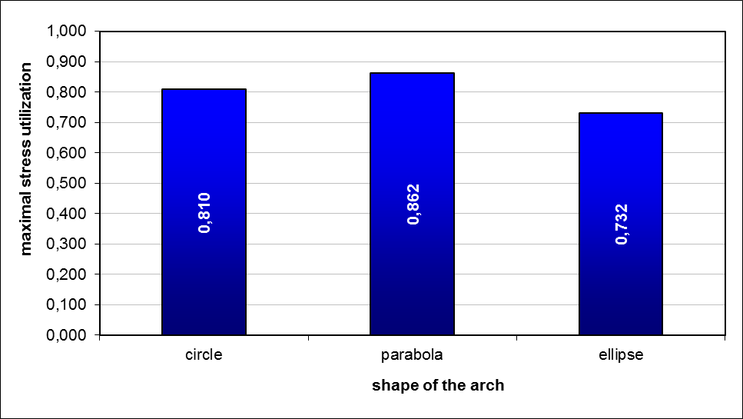

Bild 16: maximale Spannnungsauslastung im Bogen bei verschiedenen Bogenformen

Der bei Stabbogenbrücken mit vertikalen Hängern am häufigsten eingesetzte Parabelbogen erfährt im Fall von Netzwerkbogenbrücken die größten Beanspruchungen. Dessen Abweichung von der Stützlinie für die einwirkende, annähernd radiale Belastung führt zu einem deutlichen Anstieg der Biegemomente in der Bogenebene. Zusätzlich vergrößert die geringe Krümmung des Parabelbogens im Bereich der Portalstiele die Normalkräfte und die Biegemomente senkrecht zur Bogenebene. Von der Ausführung parabelförmiger Bögen wird daher grundsätzlich abgeraten. Da der Kreisbogen in etwa der Stützlinienform für die einwirkende Belastung entspricht, ist dessen maximale Spannungsauslastung geringer als die des Parabelbogens. Er sollte dennoch nur in Ausnahmefällen zur Anwendung kommen, da im Vergleich zur Vorzugslösung Ellipsenbogen größere statische Defizite existieren. Letztere Bogenform führt zu den geringsten Bogenbeanspruchungen. Dies ist vor allem auf die Reduzierung der Normalkräfte sowie der Biegemomente senkrecht zur Bogenebene durch eine stärkere Krümmung des Bogens im Portalbereich zurückzuführen.

Eine vorteilhafte Krümmung wird beim Ellipsenbogen jedoch nur bei einem bestimmten Grenz-Radien- bzw. Halbmesserverhältnis erreicht. Wie Bild 17 zeigt, beeinflusst dieser Verhältniswert die maximale Spannungsauslastung im Bogen maßgeblich. Die Auswirkungen der beiden Erkenntnisse bezüglich der Bogenkrümmung lassen sich gut erkennen. Bei zunehmenden Radienverhältnis und damit stärkerer Krümmung des Bogens führt die Reduzierung der Normalkräfte und Biegemomente senkrecht zur Bogenebene zunächst zur Verringerung der Beanspruchungen. Ab einem bestimmten Verhältniswert wirkt sich die Erhöhung der Biegemomente in der Bogenebene jedoch maßgeblich auf die Biegenormalspannungen aus, sodass diese wieder ansteigen. Dieser Grenzwert und damit das optimale Radienverhältnis liegt sowohl für volle als auch für halbseitige Brückenbelastung bei etwa 1,9. Im Vergleich zum Kreisbogen (Verhältniswert 1,0) sind in diesem Fall Beanspruchungsreduzierungen von bis zu 8% möglich.

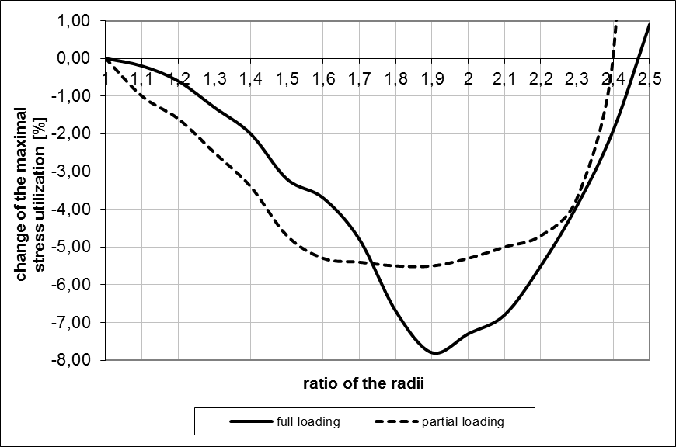

Bild 17: Veränderungen der maximalen Spannungsauslastung bei Variation des
Radienverhältnisses eines Ellipsenbogens

Vergleich zwischen geneigten und vertikalen Hängern
Um die statischen Vorteile von Netzwerkbogenbrücken zu verdeutlichen, soll im Folgenden eine Netzwerkbogenbrücke (38 Hänger je Bogenebene, gleichmäßig ansteigende Hängeranordnung) mit den zwei herkömmlichen Stabbogenbrücken mit 9 sowie 14 vertikalen Hängern verglichen werden. Die Vergleichsbauwerke haben eine Spannweite vom 89 m bei einem Bogenstich von 13,35 m. Die Breite der orthotropen Fahrbahnplatte beträgt 7,09 m. Die kreisförmigen Bögen wurden als dichtgeschweißter Kasten und die Versteifungsträger als geschweißte I-Träger ausgebildet (Material: S355). Der Windverbandes wurde als Vierendeel-System) mit vier Streben ausgeführt. Die Bemessung erfolgte für ständige Lasten, Windlasten sowie das Lastmodell 71 nach Din-Fachbericht 101.

Vergleich der Spannungsauslastung bei identischen Querschnitten
Im ersten Schritt wurden alle drei Brückentragwerke mit identischen Querschnitten ausgeführt. Dadurch ist es möglich die Spannungsauslastungen in Bogen und Versteifungs-träger zu vergleichen und eine Aussage über die Ausnutzung der Profile zu treffen.

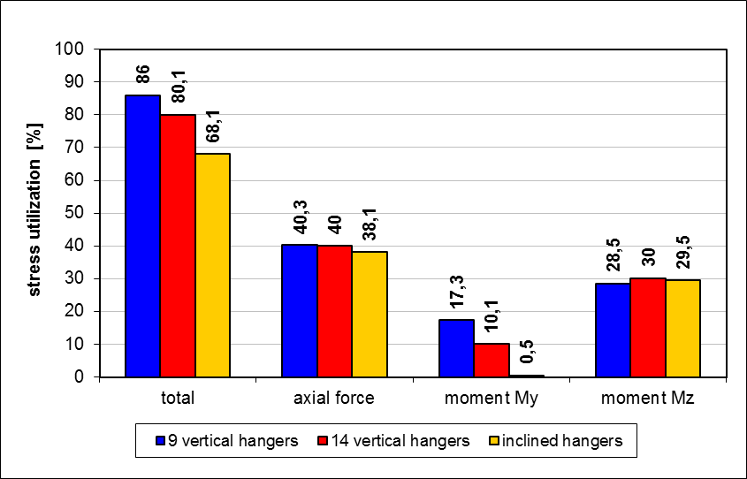
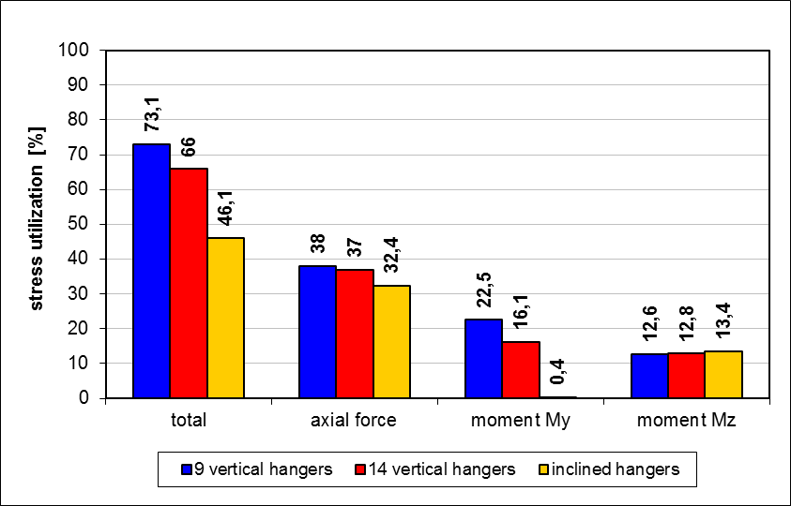
Bild 18: Vergleich der Spannungsauslastungen im Bogen für Volllast (oben) und Halblast (unten)

Bild 18 zeigt die Spannungsauslastungen im Bogen bei voller Brückenbelastung (oberes Diagramm) sowie halbseitiger Brückenbelastung (unteres Diagramm). Während der Bogen mit 9 vertikalen Hängern unter voller Brückenbelastung zu 86% ausgelastet ist, beträgt die Auslastung beim Netzwerkbogen lediglich 68%. Es ist ersichtlich, dass dieser Unterschied allein durch den Biegemomentenanteil in Bogenebene hervorgerufen wird, da sich der Normalkraftanteil und der Anteil der Biegemomente aus der Bogenebene kaum ändert. Ein ähnliches Bild zeigt sich bei der Auswertung der Spannungsauslastungen für halbseitige Belastung. In diesem Fall ist der Unterschied bei der Biegemomentenauslastung und damit der Gesamtauslastung noch größer. Die Bogenauslastung bei Ausführung von geneigten Hängern beträgt lediglich 63% von der bei 9 vertikalen Hängern.

Die enorme Verringerung der Biegemomente in der Bogenebene durch den Einsatz von geneigten Hängern verdeutlicht auch das Diagramm in Bild 19. In diesem werden die prozentualen Anteile der drei Schnittgrößenkomponenten an der Gesamtauslastung dargestellt.

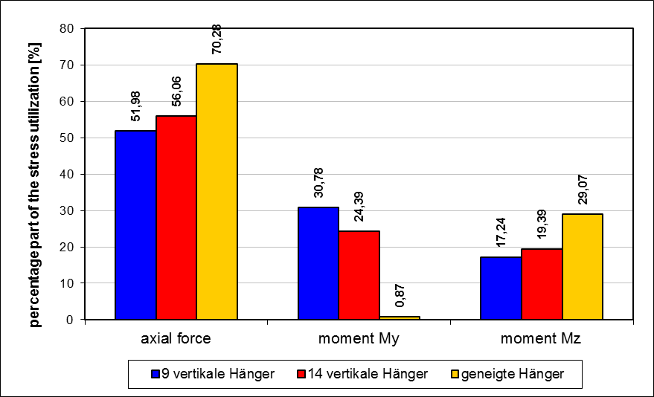

Bild 19: Prozentuale Spannungsanteile der Einzelschnittgrößen

Dominanter Anteil ist bei allen drei Tragwerken die Normalkraft. Der prozentuale Anteil an der Gesamtauslastung unterscheidet sich jedoch speziell im Vergleich zwischen geneigten und vertikalen Hängern deutlich. Bei der Netzwerkbogenbrücke steuert die Normalkraft fast drei Viertel der Gesamtauslastung bei, wohingegen die Biegemomente in der Bogenebene vernachlässigbar klein sind. Bei vertikalen Hängern beträgt der Anteil jener Biegemomente an der Gesamtauslastung jedoch fast ein Drittel der Gesamtauslastung.

Die Unterschiede in der Spannungsauslastung im Versteifungsträger sind noch deutlicher als jene im Bogen (Bild 20, oben). Das Biegemoment M_{y} im Viertelspunkt des Versteifungsträgers bei halbseitiger Brückenbelastung reduziert sich beim Einsatz von geneigten Hängern auf 14% des Wertes bei 9 vertikalen Hängern. Dem entsprechend gering ist auch die Spannungs-auslastung infolge M_{y} (3,2% bei geneigten Hängern im Vergleich zu 23% bei 9 vertikalen Hängern), wie unten stehendes Diagramm beweist. Aus diesem Grund verringert sich die Gesamtauslastung des Versteifungsträgerprofils beim Netzwerkbogen auf 46% des Wertes beim Stabbogen mit vertikalen Hängern.

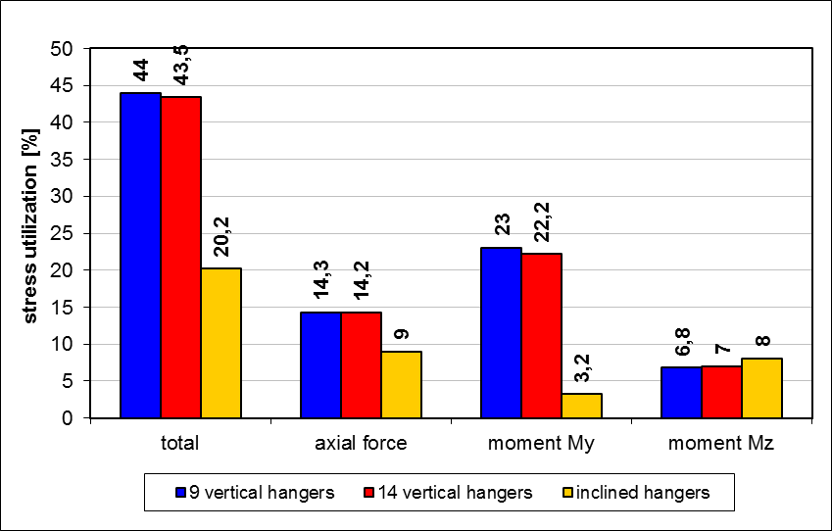
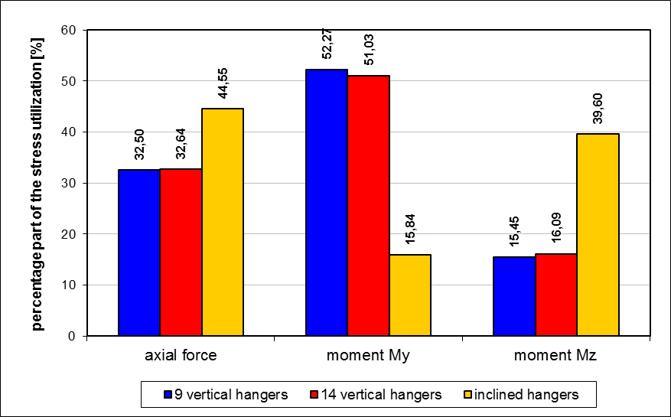

Bild 20: Vergleich der Spannungsauslastungen im Versteifungsträger unter halbseitiger Belastung

Im unteren Diagramm von Bild 20 sind wiederum die prozentualen Anteile der drei Schnittgrößenkomponenten an der Gesamtauslastung dargestellt. Beim klassischen Stabbogen mit vertikalen Hängern ist das Biegemoment in der Bogenebene mit einem Anteil von etwa 50% die dominante Schnittgrößenkomponente. Beim Netzwerkbogen ist dies nicht der Fall. Hier ist die Normalkraft bemessungsmaßgebend. Der Anteil des Biegemomentes M_{y} tritt mit etwa 16% in den Hintergrund.

Anhand des gezeigten Vergleiches der Spannungsauslastungen bei identischen Querschnitten lässt sich die Effizienz von Netzwerkbogenbrücken deutlich herausstellen. Durch die Neigung der Hänger bei Stabbogenbrücken lässt sich die Tragwirkung dieses Brückentyps deutlich verbessern. Die Biegemomente in der Bogenebene werden durch den Einsatz von geneigten, sich kreuzenden Hängern erheblich reduziert. Dies führt, vor allem bei halbseitiger Belastung, zu einer deutlichen Verringerung der Spannungsauslastung in Bogen und im Versteifungsträger. Durch die beschriebenen Effekte des Hängernetzes wird die Ausführung von schlankeren Querschnitten ermöglicht.

Vergleich der Stahltonnagen
Im Folgenden wurden die Profile aller drei Stabbogenbrücken optimiert, sodass deren maximale Auslastung annähernd 80% beträgt. Anschließend wurden vorhandenen Stahlmassen ermittelt und miteinander verglichen. Die Ergebnisse des Vergleichs sind in Bild 21 dargestellt.

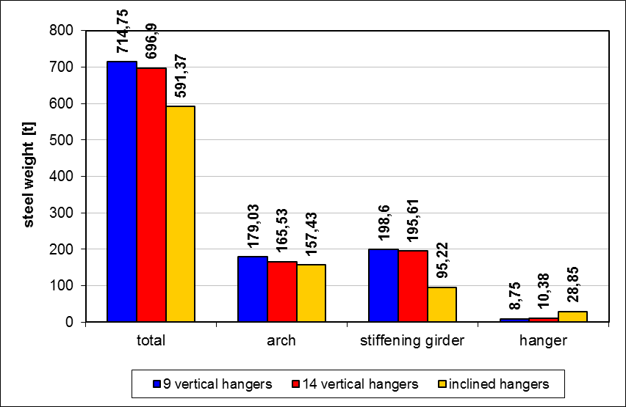

Bild 21: Vergleich der Stahltonnagen

Wie schon beim Vergleich der Spannungsauslastung sind die Unterschiede signifikant. Durch den Einsatz von geneigten Hängern lassen sich gegenüber der Bogenbrücke mit 9 vertikalen Hängern 123 Tonnen Baustahl einsparen. Das entspricht einer Stahlersparnis von 17,3%. Wird die Bogenbrücke mit 14 vertikalen Hängern ausgeführt, werden etwa 106 Tonnen Stahl mehr benötigt als beim Einsatz eines Hängernetzes (Stahlersparnis des Netzwerkbogens: 15,1%). Die größte Ersparnis lässt sich stets durch die Versteifungsträger erzielen. Hier liegen die Einsparungen bei ca. 50% bzw. ca. 100 t.

Der Vergleich der Stahltonnagen am vorliegenden konkreten Beispiel bestätigt die theoretischen Erkenntnisse. Durch die Ausführung eines Hängernetzes in Stabbogenbrücken lassen sich Stahleinsparungen von 15 – 20% erzielen.

Zusammenfassung
Der vorliegende Beitrag stellt die sehr effiziente Tragwerksform des Netzwerkbogens vor. Im Unterschied zu den weit verbreiteten Stabbogenbrücken mit vertikalen Hängern werden bei Netzwerkbogenbrücken Bogen und Zugband durch geneigte Hänger verbunden. Das so entstehende Hängernetz verbindet Bogen und Untergurt quasi schubsteif, wodurch beide Bauteile annähernd wie die Gurte von Fachwerkträgern wirken. Bei optimaler Anordnung der Hänger können die Beanspruchungen im Bogen und vor allem im Versteifungsträger sowohl unter voller als auch unter halbseitiger Brückenbelastung erheblich reduziert werden. Dies resultiert in einer schlankeren Gestaltung des Bauwerkes sowie Stahleinsparungen von bis zu 20 %.

Literatur

[1] Nielsen, O.F.: Bogenträger mit schräg gestellten Hängestangen,
Internationale Vereinigung für Brückenbau und Hochbau,
Abhandlungen 1, 1932, S. 355-364

[2] Teich, S.: Beitrag zur Optimierung von Netzwerkbogenbrücken
Dissertation, Technische Universität Dresden, 2012

[3] Tveit, P.: The Network Arch. Bits of Manuscript after Lectures in over 50 Countries, Grimstad, Norwegen, Juni 2012, http://home.uia.no/pert/

[4] Tveit, P.: Design of Network Arches. Structural Engineer 44(7), 1966, S. 247-259

[5] Brunn,B./ Schanack,F.: Berechnung einer zweigleisigen Eisenbahn-Netzwerkbogenbrücke unter Einsatz des europäischen Normenkonzeptes
Diplomarbeit, Technische Universität Dresden, 2003

[6] Teich, S./ Graße, W.: Beitrag zur Optimierung von Hängeranschlüssen stählerner Stabbogenbrücken, Stahlbau 73 (2004), Heft 12, S. 1021 – 1030

[7] Gauthier, P./ Krontal, L.: Erfahrungen mit Netzwerkbogenbrücken im
Eisenbahnbrückenbau, Stahlbau 79 (2010), Heft 3, S. 199-208

[8] Geißler, K./ Steimann, U./ Graße, W.: Netzwerkbogenbrücken – Entwurf, Bemessung,
Ausführung, Stahlbau 77 (2008), Heft 3, S. 158-171

